VCW knackt harte Nuss – 3:2 gegen Erfurt

(VCW / Wiesbaden /25.03.2023) Der VCW bietet bevorzugt den spannnesten Krimi an einem Freitag. Mit 3:2 wurde Schwarz-Weiß Erfurt im letzten Heimspiel der Rückrunde der 1. Volleyball Bundesliga Frauen im wahrsten Sinne des Wortes „bezwungen“ – nachdem man schon mit 0:2 Sätzen zurückgelegen hatte. Nach Sätzen sah das Ganze dann so aus: 21:25, 17:25, 25:15, 25:22 und 15:11 im Tiebreak. Als wertvollste Spielerin nach 118 Minuten wurde Wiesbadens Mittelblockerin Rachel Anderson geehrt, die silberne MVP-Medaille durfte sich Erfurts Außenangreiferin Jaidyn Blanchfield umhängen.
Immer wieder angefeuert von Hallensprecher Tobias Radloff gaben die 1.675 Zuschauer in der Sporthalle am Platz der Deutschen Einheit alles – selbst dann, als ihr Heimteam lange um Konstanz rang. Belohnung: der gewonnene Tiebreak. Der VCW hatte es am Ende doch noch verstanden, den stabil agierenden Erfurterinnen den Schneid abzukaufen.
Wiesbadens Coach Benedikt Frank hatte vor dem Spiel vor den starken Erfurterinnen gewarnt, und er sollte recht behalten. Der aufschlagstarke Gast aus Thüringen zeigte sich unbeeindruckt von der enthusiastischen Kulisse, kombinierte in den ersten beiden Sätzen bei guter Annahme in Summe konzentrierter. Das Team des scheidenden Cheftrainers Konstantin Bitter platzierte unter anderem eine Reihe Lobs und profitierte zudem von Missverständnissen, Eigenfehlern und dem zeitweilig unpräzisen Zuspiel auf VCW-Seite.
Dabei hätte Wiesbaden den ersten Satz durchaus siegreich gestalten können. Nach anfänglich engem Satzverlauf lag man auch aufgrund starker Blockarbeit mehrfach mit drei Punkten in Front (10:7, 15:12, 18:15). Beim 20:15 waren es dann schon fünf Punkte (gute Phase von Mittelblockerin Nina Herelová). Erfurt kämpfte sich mutig wieder auf 21:21 heran, fand Lücken in der Wiesbadener Block-Feldabwehr und marschierte dann ungehindert zum Satzgewinn durch (25:21 aus Erfurter Sicht). Im kompletten zweiten Satz lag der VCW nur einmal in Führung, und zwar beim 1:0. Der Rückstand wuchs beträchtlich an (1:6, 5:10, 6:15, 13:17, 15:21). Mit 17:25 ging der Satz verloren. Die Frank-Schützlinge waren in diesem Abschnitt zuweilen ratlos, ließen einige „Elfmeter“ ungenutzt und scheiterten wiederholt am prima postierten Erfurter Block. Außenangreiferin Antonia Stautz hatte zudem gut aufgeschlagen.
Im dritten Satz zeigte der VCW dann sein anderes Gesicht: Der Mut sollte die Wende bringen. Die Aktionen waren durchdachter, alle Mannschaftsteile präsentierten sich selbstsicherer. Man fand die Lücken in der Erfurter Block-Feldabwehr und machte mehr Druck durch clevere Aufschläge. Wiesbaden führte ab dem 1:0 unentwegt bis zum Satzgewinn (25:15). Mittelblock (Rachel Anderson, Nina Herelová), Außenangriff (Tanja Großer, Jodie Guilliams) und Diagonal (Lena Große Scharmann) hatten endlich ihren Rhythmus gefunden. Auch Zuspielerin Natalia Gajewska war an der Punktausbeute beteiligt, und sie war es auch, die den dritten Satzball verwandelte.
Im vierten Satz schenkten sich beide Teams nichts, allein zwölf Mal hieß es Gleichstand (u.a. 5:5, 9:9, 14:14, 19:19, 21:21). In der Satzmitte leistete sich Erfurt einige Eigenfehler. Aber auch die Hessinnen waren nicht fehlerfrei: Zuweilen war die Angriffssicherung nur peripher vorhanden. Einfache Blockabpraller bescherten den Erfurterinnen Punkte. In der Crunchtime hatte sich der VCW hingegen besser im Griff, man agierte konstanter und mutiger. Tanja Großer und Nina Herelová machten den vielumjubelten Satzgewinn klar (25:22).
Beim 2:2 nach Sätzen musste nun der Tiebreak entscheiden. Auch hier war es zunächst eng (5:5, 7:7), dann aber setzten sich die Frank-Schützlinge bei einer Reihe guter Aufschläge von Lena Große Scharmann auf 12:8 ab. Wiederholt klappten die Blocks. Beim 13:10 holte Coach Frank seine Damen nochmal zum Time-out an die Auslinie. Im Anschluss hatte sein Team beim 14:10 vier Matchbälle – der zweite führte zum frenetisch bejubelten 15:11 durch Rachel Anderson.
Der VCW hat nun 27 Punkte auf dem Konto und belegt damit zumindest bis zum Samstagabend den begehrten fünften Tabellenplatz, der am Ende sogar den internationalen Einsatz bedeuten würde. Die Roten Raben Vilsbiburg (25 Punkte) könnten die Hessinnen überholen, müssten dafür aber beim Tabellenführer Allianz MTV Stuttgart über sich hinauswachsen. Erst am letzten Spieltag am 1. April wird also die Entscheidung auch über die Playoff-Platzierung fallen. Der USC Münster und die Ladies in Black Aachen (je 23 Punkte) sind ebenfalls noch im Skat. Der Showdown für den VCW beginnt am 1. April (19:00 Uhr) in Aachen.
Statements
Benedikt Frank: „Wir sind eigentlich gut gestartet, haben dann aber dem Druck des Gegners nachgegeben. Erfurt hat gut abgewehrt und uns zudem mit super Aufschlägen das Leben schwer gemacht. In dieser Kategorie gehört das Team zu den Ligabesten. Bis wir den Schlüssel gefunden haben, dauerte es etwas. Im dritten Satz sind wir aufgewacht und haben nachgedacht. Der Wille war da und das war letztlich entscheidend. Ich bin stolz, dass wir das Match noch gedreht haben. Selbstverständlich war das nicht, denn Erfurt hat es in der Liga bisher acht Mal in den Tiebreak geschafft. Auch wenn der Club den nur einmal in Aachen für sich entscheiden konnte, wäre man damit eigentlich ein Playoff-Kandidat. Wir sammeln jetzt unsere Kräfte und bereiten uns höchst konzentriert auf die Ladies in Black vor.“
Ariadna Priante (Zuspiel): „Wir hatten einen schwierigen Start, das war anders als gedacht. Im dritten Satz haben wir dann in unseren Rhythmus gefunden. Ein 0:2 aufzuholen ist nie leicht, das nagt an den Kräften. Aber wir haben an uns geglaubt. Der Spirit war plötzlich wieder da. Wir wissen mittlerweile, dass wir in der Lage sind, zum richtigen Zeitpunkt nochmal eine Schippe draufzulegen. Die Zuschauer waren wieder sensationell. Vielen Dank für die super Unterstützung über die gesamte Saison hinweg.“

Letzter VCW-Termin zum Ende der Rückrunde 2022/2023
1. April 2023 (19:00 Uhr): Ladies in Black Aachen – VCW
(Aachen, Sporthalle Neuköllner Straße)
Das Spiel wird live und on-Demand auf der Streaming-Plattform Sport1 extra übertragen.
Die Playoff-Termine folgen zeitnah.

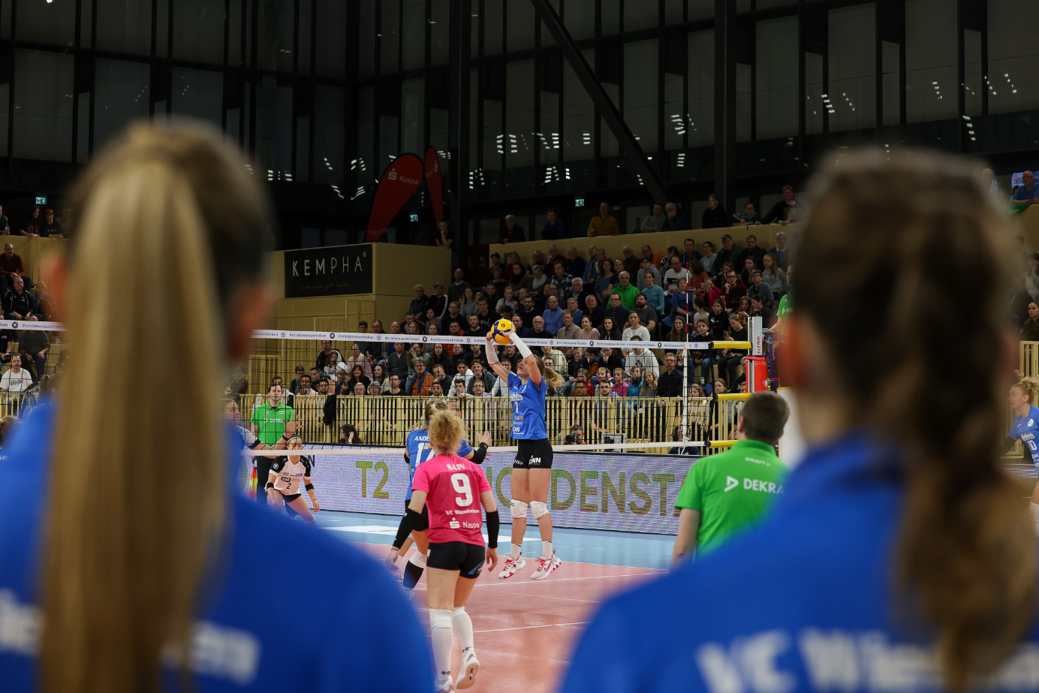 VCW knackt harte Nuss – 3:2 gegen Erfurt
Foto: Detlef Gottwald | www.detlef-gottwald.de
Über den VC Wiesbaden
Der 1. Volleyball-Club Wiesbaden e.V. wurde 1977 gegründet und ist spezialisiert auf Frauen- und Mädchenvolleyball. Die professionelle Damen-Mannschaft ist seit 2004 ohne Unterbrechung in der
1. Volleyball-Bundesliga vertreten und spielt ihre Heimspiele in der Sporthalle am Platz der Deutschen Einheit, im Herzen der hessischen Landeshauptstadt. Die bislang größten sportlichen Erfolge des VC Wiesbaden sind der Einzug in das DVV-Pokalfinale in der Saison 2012/2013 und 2017/2018 sowie die Deutsche Vizemeisterschaft in der Saison 2009/2010. Auch die erfolgreiche Nachwuchsarbeit ist Teil des VCW. Aktuell bestehen über 30 Nachwuchs-Teams, die in den vergangenen Jahren zahlreiche Titel bei überregionalen Volleyball-Meisterschaften sowie im Beachvolleyball erkämpften. Als Auszeichnung dafür erhielt der VC Wiesbaden im Jahr 2016 das „Grüne Band“ des Deutschen Olympischen Sportbundes (DOSB). Der VC Wiesbaden ist Lizenzgeber der unabhängigen VC Wiesbaden Spielbetriebs GmbH, die die Erstliga-Mannschaft stellt. Der Verein ist zudem Mitglied der Volleyball Bundesliga (www.volleyball-bundesliga.de) sowie des Hessischen Volleyballverbands (www.hessen-volley.de). Das Erstliga-Team wird präsentiert von den Platin-Lilienpartnern ESWE Versorgung (www.eswe.com) und OFB Projektentwicklung (www.ofb.de).
Text- und Bildmaterial stehen honorarfrei zur Verfügung – beim Bild gilt Honorarfreiheit ausschließlich bei Nennung des Fotografen. Weitere Pressemitteilungen und Informationen unter: www.vc-wiesbaden.de

